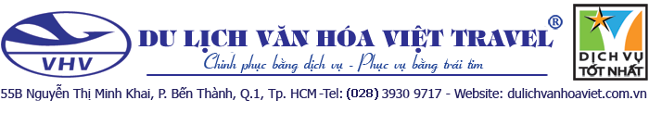
DU LỊCH THÁI LAN BANGKOK – PATTAYA
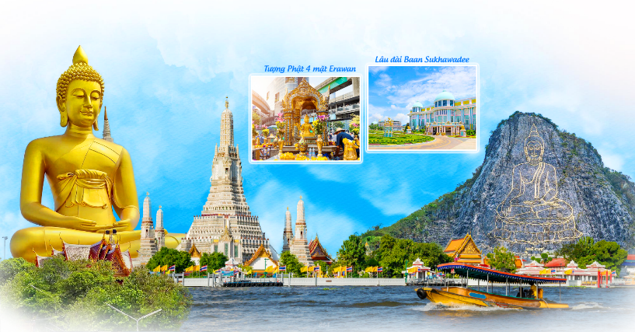
5 Ngày 4 Đêm | Vietnam Airlines
ĐIỂM NỔI BẬT CHƯƠNG TRÌNH
- Tặng Buffet Baiyoke 86 tầng
- Tặng Show chuyển giới
- Tặng Massage Thái cổ truyền
- Tặng vé vào Cafe Boeing 747
- Bãi biển Coral Island
- Chợ nổi 4 miền
- Lâu Đài Tỷ Phú Baan Sukhawadee
- Công viên khủng long Nong Nooch - xem show xiếc Voi
- Chùa Bình Minh Wat Arun
- Viếng đền phật 4 mặt
- Dạo thuyền trên sông Chaophraya và xem hiện tượng cá nổi
- Khách sạn 3 - 4* suốt hành trình
HÀNH TRÌNH
NGÀY 1 | TP. HỒ CHÍ MINH - BANGKOK – PATTAYA (Ăn trưa, tối)
Sáng: Hướng dẫn sẽ đón khách tại sân bay Tân Sơn Nhất để làm thủ tục trên chuyến bay Thái Lan (Bangkok). Đến vương quốc Thái Lan, đoàn di chuyển về Pattaya ghé tham quan:
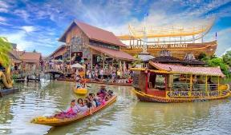
- Chợ nổi 4 miền: nơi quý khách có thể trải nghiệm đời sống văn hóa đặc trưng của các vùng miền đất nước Thái Lan, thưởng thức các món ăn đặc sản địa phương, kiến trúc nhà truyền thống…
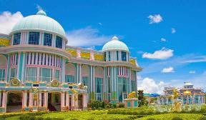
- Lâu đài tỉ phú Baan Sukhawadee - Lâu đài Hạnh phúc luôn nằm trong Top những điểm tham quan lớn nhất tại thành phố Pattaya (Thái Lan). Được xây dựng tráng lệ dựa theo lối kiến trúc độc đáo của lâu đài Versailles và nằm ngay sát với biển, tổng diện tích lên tới 29 hecta được hoàn thành từ năm 2000.
Sau đó, đoàn di chuyển về khách sạn nhận phòng.
Tối: Đoàn dùng bữa tối tại nhà hàng, tự do khám phá phố biển Pattaya hoặc trải nghiệm Massage Thái cổ truyền.
NGÀY 2 | PATTAYA - ĐẢO CORAL (Ăn sáng, trưa, tối)
Sáng: Đoàn dùng bữa sáng tại khách sạn, khởi hành đi đảo Coral.
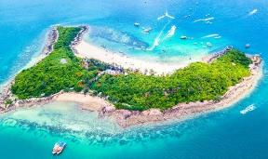
- Đảo Coral: quý khách tự túc tắm biển và tự do tham gia các trò chơi trên biển như: nhảy dù, lái mô tô nước, trượt ván…Đặc sắc nhất là chương trình lặn biển ngắm san hô (chi phí tự túc).
Trưa: Đoàn dùng bữa trưa tại nhà hàng, sau đó tiếp tục hành trình tham quan khám phá thành phố không ngủ Pattaya.
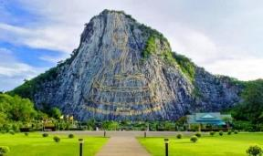
- Khao Chee Chan - Trân Bảo Phật Sơn- tượng Phật Thích Ca Mâu Ni đang ngồi thiền- được tạc trên một vách núi giữa trời. Sự độc đáo của bức tượng Phật lớn này là được khắc nổi bằng vàng ròng 24k, cao 130 m, rộng hơn 70m, được xây dựng vào năm 1996
- Bảo tàng trầm hương
- Latex
- Thưởng thức show diễn Colosseum đẳng cấp Quốc Tế với hơn 400 vũ công là người chuyển giới từ Nam sang Nữ với những màn biểu diễn trang phục công phu với đủ màu sắc, phong cách từ các quốc gia trên thế giới.
Tối: Đoàn dùng bữa tối. Nhận phòng khách sạn nghỉ ngơi, tự do khám phá thành phố về đêm.
NGÀY 3 | PATTAYA – BANGKOK (Ăn sáng, trưa, tối)
Sáng: Dùng điểm tâm sáng tại khách sạn, trả phòng khởi hành về lại Bangkok.
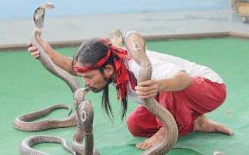
- Trung tâm nghiên cứu rắn độc hoàng gia Thái Lan - xem biểu diễn tài nghệ bắt rắn của nhân viên trại rắn; nghe giới thiệu về sự sinh sản và chu kỳ phát triển và công dụng của rắn.
Trưa: Dùng cơm trưa tại nhà hàng, sau đó tiếp tục di chuyển về Bangkok.
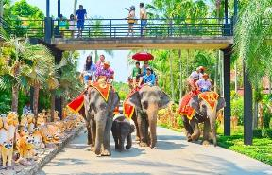
- Công viên Nong Nooch -Nong Nooch Dinosaur Valley Pattaya: khu vườn thực vật với hàng chục nghìn loại hoa, cây cảnh nhiệt đới trong khuôn viên rộng lớn của đất nước Thái Lan.
- Quý khách có dịp xem show biểu diễn của các chú Voi vui nhộn (nếu đủ thời gian cho phép ).
- Hoặc ngồi xe điện tham quan khuôn viên công viên khủng long, vườn lan, xương rồng v.v….
Tối: Đoàn dùng bữa tối tại nhà hàng, nhận phòng khách sạn nghỉ ngơi. Tự do khám phá Bangkok về đêm.
NGÀY 4 | KHÁM PHÁ BANGKOK (Ăn sáng, trưa buffet)
Sáng: Dùng điểm tâm sáng tại khách sạn, xe đưa Quý khách tham quan:
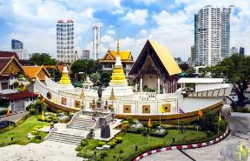
- Dạo sông Chaophraya và ngắm nhìn cuộc sống của người dân dọc 2 bên bờ sông cùng xem hiện tượng cá nổi trên dòng sông.
- Chùa Thuyền - Wat Yannawa: là ngôi chùa độc nhất vô nhị vì với hình dáng thuyền rồng nằm bên cạnh dòng sông vào đời vua Rama III – chùa có lịch sử lâu đời linh thiêng ở địa phương, Quý khách có thể chiêm ngưỡng nhiều Xá Lợi Phật và cầu phước cầu bình an.
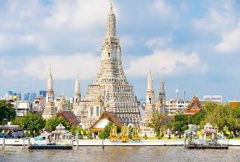
- Ghé thăm chùa Wat Arun: là một trong những ngôi chùa cổ kính nhất của Bangkok. Ngôi chùa hùng vĩ cao hơn 70 m. Xung quanh các ngọn tháp, những mảnh kính hoặc gốm sứ nhỏ được trang trí, tạo màu sắc lộng lẫy, bắt mắt, làm nên nét đẹp riêng biệt cho điểm đến này.
Đến đây du khách có thể thuê những bộ trang phục truyền thống để checkin với những bức hình tuyệt vời nhất.
Trưa: Dùng bữa trưa Buffet tòa nhà 88 tầng BaiYoke Sky với các món ăn thịnh soạn và ngắm nhìn toàn cảnh trung tâm Bangkok.
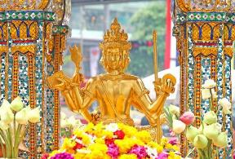
- Viếng đền Erawan – Tượng Phật bốn mặt đặt tại đền Erawan, ngay trung tâm thủ đô Thái Lan. Được người dân Thái cũng như khách du lịch nói chung rất tôn kính bất kỳ ai đến đây đều dân hoa vàng kết vòng mang theo niềm tin để lời nguyện cầu trở thành sự thật. Bởi lẽ, mỗi chi tiết, giai thoại về tượng Phật bốn mặt đều mang những ý nghĩa linh thiêng của “lòng tốt – nhân từ -cảm thông – công bằng”
- Tư do mua sắm tại Big C và Trung tâm thương mại Central World, Khu Siam ... sau 2-3 tiếng xe sẽ đón chở về lại khách sạn (Nếu khách có nhu cầu tiếp tục mua sắm thì sẽ tự túc về khách sạn).
Tối: Bữa tối tự túc, về lại khách sạn nghỉ ngơi sau ngày dài mua sắm. Nghỉ đêm tại Bangkok.
NGÀY 5 | BANGKOK - TP. HỒ CHÍ MINH (Ăn sáng)
Sáng: Dùng điểm tâm sáng tại khách sạn, làm thủ tục trả phòng.
Đến giờ hẹn xe đưa Quý khách ra sân bay quốc tế làm thủ tục, đáp chuyến bay về lại Việt Nam. Chia tay Quý khách và kết thúc chương trình. Hẹn gặp lại quý khách!

Chia tay Quý khách và kết thúc chương trình. Hẹn gặp lại quý khách!
Lưu ý: Thứ tự các điểm tham quan có thể thay đổi tùy theo hoàn cảnh thực tế và điều kiện thời tiết, tuy nhiên số lượng các điểm tham quan không thay đổi

GIÁ TOUR TRỌN GÓI (VNĐ)
Ngày khởi hành | HÃNG BAY | Người lớn  (11 tuổi trở lên) | Trẻ em  (từ 2 - dưới11 tuổi) | Em bé  (dưới 2 tuổi)
Ngày khởi hành | HÃNG BAY | Người lớn  (11 tuổi trở lên) | Ngủ chung giường người lớn
Tháng 01:  14, 28 |   VN605 SGN BKK  11:35 – 13:10  VN604 BKK SGN 14:25 – 16:15 | 7.990.000 | 6.390.000 | 2.390.000
Tháng 02:  04 |  | 7.990.000 | 6.390.000 | 2.390.000
Tháng 03:  04, 18 |  | 7.990.000 | 6.390.000 | 2.390.000
Tháng 04:  08 |  | 7.990.000 | 6.390.000 | 2.390.000
Tháng 4:  13, 15 (TẾT THÁI) |  | 8.990.000 | 7.190.000 | 2.690.000
Tháng 05:  13, 27 |  | 7.990.000 | 6.390.000 | 2.390.000
Tháng 08:  19 |  | 8.390.000 | 6.750.000 | 2.540.000
Tháng 09:  02, 16 |  | 7.990.000 | 6.390.000 | 2.390.000
PHỤ THU PHÒNG ĐƠN: 3.500.000 VNĐ/KHÁCH

GIÁ TOUR  BAO GỒM | - Vé máy bay khứ hồi theo đoàn (Hành lý 7kg xách tay và 23kg ký gửi)  - Xe và hướng dẫn suốt tuyến  - Khách sạn 3 - 4* (tiêu chuẩn 2 người/phòng):  - Bangkok: Jazzotel Hotel, Bangkok Palace,....(hoặc tương đương)  - Pattaya: Prima Hotel, Crystal Hotel, Lé Bali, Royal Palace,....(hoặc tương đương)  - Bảo hiểm du lịch mức bồi thường tối đa 10.000 USD  - Thuế sân bay 2 nước, Phí an ninh du lịch & Phí phụ thu xăng dầu .  - Bữa ăn 07 bữa theo chương trình + nước suối phục vụ suốt tuyến (1 chai/người/ngày)  - Vé vào cổng 1 lần các nơi tham quan theo chương trình  - Tặng vé vào cổng Café Boeing 747  - Nón du lịch
GIÁ TOUR  KHÔNG BAO GỒM | - Hộ chiếu còn hạn trên 6 tháng  - Hành lý quá cước  - Chi phí cá nhân  - Phí bồi dưỡng HDV (25usd/khách/tour) // Lễ Tết 30 usd/khách/tour  - Visa tái nhập Việt Nam đối với ngoại kiều.
QUY ĐỊNH VÉ TRẺ EM | - Dưới 2 tuổi: 30% giá vé người lớn.  - Từ 2 tuổi đến 10 tuổi: 80% giá tour  - Từ 11 tuổi trở lên: 100% giá tour người lớn
QUY ĐỊNH VỀ MUA TOUR VÀ THANH TOÁN | - Đợt 1: Thanh toán 50% số tiền ngay khi đăng ký tour.  - Đợt 2: Thanh toán số tiền tour còn lại trước ngày khởi hành ít nhất 10 ngày (Không tính thứ bảy, chủ nhật).
ĐIỀU KIỆN THANH TOÁN VÀ CHÍNH SÁCH HỦY TOUR (Không tính T7 & CN)
NGAY SAU KHI ĐĂNG KÝ TOUR, QUÝ KHÁCH VUI LÒNG ĐÓNG CỌC 50% TỔNG GIÁ TOUR, PHẦN CÒN LẠI, XIN VUI LÒNG THANH TOÁN TRƯỚC 15 NGÀY KHỞI HÀNH (KHÔNG TÍNH THỨ 7, CHỦ NHẬT)
- Nếu hủy tour, Quý khách thanh toán các khoản lệ phí hủy tour sau:
- Hủy tour sau khi đăng ký: 50% giá tour trọn gói
- Trước ngày đi 20 Ngày:90% giá tour trọn gói
- Trước ngày đi 0-19 ngày: 100% giá tour trọn gói
- Việc huỷ bỏ chuyến đi phải được thông báo trực tiếp với CÔNG TY hoặc qua fax, email, tin nhắn và phải được CÔNG TY xác nhận. Việc huỷ bỏ bằng điện thoại không được chấp nhận.
- Do tính chất là đoàn ghép khách lẻ, CÔNG TY sẽ có trách nhiệm nhận khách đăng ký cho đủ đoàn (25 khách người lớn trở lên) thì đoàn sẽ khởi hành đúng lịch trình. Nếu số lượng đoàn dưới 25 khách, CÔNG TY có trách nhiệm thông báo cho quý khách trước tối thiểu 03 ngày tính từ ngày khởi hành và sẽ thỏa thuận lại ngày khởi hành mới nhất mà không phải bồi hoàn thêm bất cứ chi phí nào.
- Công ty không chịu trách nhiệm nếu quý khách bị từ chối nhập cảnh lãnh thổ Hàn Quốc vì lí do cá nhân, và sẽ không hoàn trả tiền tour nếu khách hàng bị cơ quan xuất nhập cảnh từ chối xuất cảnh hoặc nhập cảnh vì lí do cá nhân hay nhân thân
- Không giải quyết cho bất kì lí do thăm thân, kinh doanh…để tách đoàn.
- Đối với sự thay đổi lịch trình, giờ bay do lỗi của hãng hàng không, tàu hoả, tàu thuỷ, CÔNG TY sẽ không chịu trách nhiệm bất kỳ phát sinh nào do lỗi trên như: phát sinh bữa ăn, nhà hàng, khách sạn, phương tiện di chuyển, hướng dẫn viên, …
- Khi đăng ký tour du lịch, Quý khách vui lòng đọc kỹ chương trình, giá tour, các khoản bao gồm cũng như không bao gồm trong chương trình, các điều kiện hủy tour trên biên nhận đóng tiền. Trong trường hợp Quý khách không trực tiếp đến đăng ký tour mà do người khác đến đăng ký thì Quý khách vui lòng tìm hiểu kỹ chương trình từ người đăng ký cho mình.
- Hành lý và tư trang quý khách vui lòng tự bảo quản trong quá trình du lịch. CÔNG TY sẽ không chịu bất kỳ trách nhiệm nào về tất cả mất mát hành lý và tư trang cá nhân của quý khách.
- Bất kỳ dịch vụ nào trong tour nếu quý khách không sử dụng cũng không được hoàn lại
- Vì lý do sức khỏe và an toàn vệ sinh thực phẩm, Quý Khách vui lòng không mang thực phẩm từ bên ngoài vào nhà hàng, khách sạn. Đối với thức uống khi mang vào phải có sự đồng ý của nhà hàng, khách sạn và sẽ bị tính phí (nếu có).
- Trường hợp quý khách tham gia tour 01 người, bắt buộc đóng thêm tiền phụ thu phòng đơn để ở riêng 01 phòng. Trong trường hợp trong đoàn có khách đi 01 mình, cùng giới tính và có nhu cầu ghép phòng với quý khách thì CÔNG TY sẽ hoàn lại tiền phụ thu phòng đơn cho quý khách.
- Quý khách đang mang thai vui lòng báo cho nhân viên ngay khi đăng ký tour. Lưu ý phải có ý kiến của bác sĩ trước khi tham gia tour, quý khách sẽ cam kết tự chịu trách nhiệm về sức khỏe của mình và thai nhi trong suốt thời gian tham gia chương trình du lịch.
- Quý khách có nhu cầu cần xuất hóa đơn vui lòng cung cấp thông tin xuất hóa đơn cho nhân viên kinh doanh ngay khi đăng ký, không nhận xuất hóa đơn sau khi tour đã kết thúc.
Chúc quý khách một chuyến đi thú vị và bổ ích!
YOUR PERFECT SERVICES


